合肥学院分析测试中心
校内、外测试费转账程序

一、校内测试费转账程序
1、填写“合肥学院经费指标单”
（1）经费指标单需项目负责人、财务处长签字，如果划转金额10000（含）元以上，还需分管校长签字；（2）事由栏除写明事由外，请务必备注“转账人姓名”；（3）划入指标划转号为：12320850004。填写示例详见附件1。

转账教师根据转账金额到我中心开具中心盖章的《样品测试明细表》，详见附件2。
2、开具《样品测试明细表》，中心盖章

到财务处计划科办理经费划转
3、经费划转办理

附件1：合肥学院经费指标单填写模板
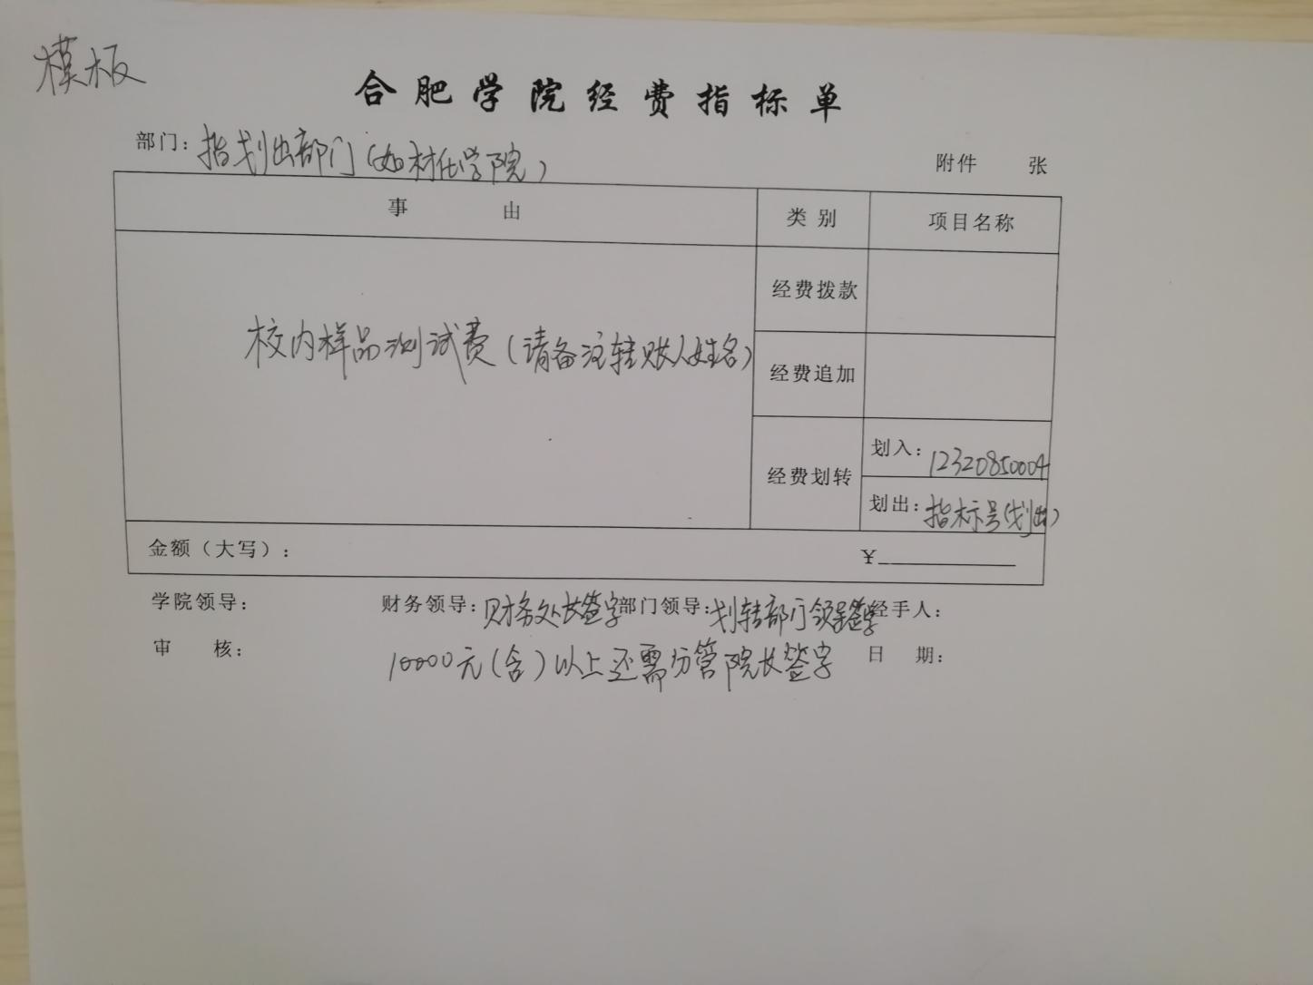
附件2：
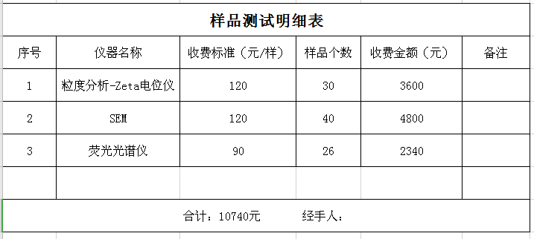

- 校外测试费转账程序：

校外测试可以先测试后转账。

转账账户信息：
开户名称：合肥学院
开户银行：中国银行安徽省分行营业部
账号：179716757973
税号：12340100750996281B

